加速寿命试验与模型外推
  - 试验矩阵 机理一致性与预测不确定性
60天动力电池深度学习 第 31 期 2026-10-01
本期讨论如何用有限时间的加速试验支持多年寿命判断。关键工作不是单纯提高温度或倍率，而是设计可识别的试验矩阵、保持主导机理一致，并用独立工况检验模型能否离开训练点。
核心判断 加速因子只有在退化机理不变时才具有可解释性；寿命模型必须用未参与拟合的条件验证，并报告预测区间。
关键词 动力电池 加速寿命 Arrhenius 试验设计 RPT 外推 不确定性

学习目标
完成本期后，你应能把概念转化为可计算指标、可执行试验和可追溯判断。
- 区分加速试验的时间压缩与机理改变
- 设计覆盖温度 SOC DOD 倍率的寿命矩阵
- 安排不会过度干扰样本的参考性能测试
- 用训练 验证和外部工况评估模型外推
- 将预测区间和决策裕量纳入寿命结论

系统总览
动力电池目标寿命常以年或数千次循环计，完整实时间验证无法满足开发节奏。加速试验通过提高反应速率或增加有效吞吐缩短观察时间，但加速条件必须仍代表真实使用中的同类损伤过程。
温度、SOC、DOD、充放电倍率、休息比例和热边界彼此耦合。若一次改变多个因素且缺少对照，就难以判断寿命差异来自哪个应力，也难以把模型迁移到新工况。
NREL 的公开寿命研究表明，日历与循环过程需要分别参数化并在复杂工况中验证。机器学习可以拟合非线性，但在远期外推时仍可能产生很大的寿命差异，必须提供物理约束和不确定性。
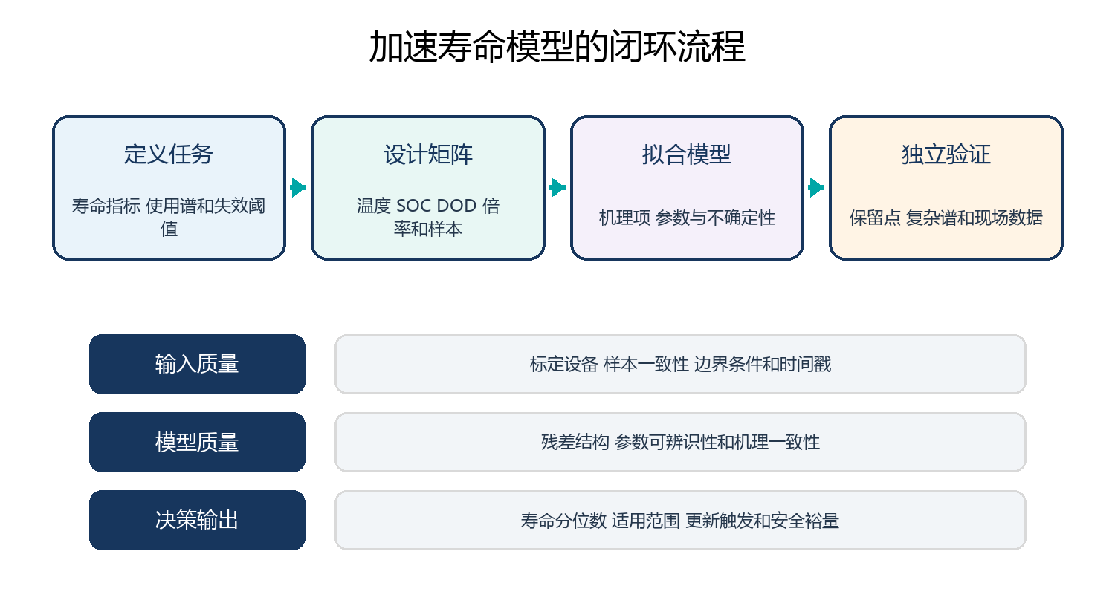
图 1 加速试验只有经过独立验证才能支持外推
设计变量 | 典型水平 | 主要影响 | 混杂风险
温度 | 低 常温 高温 | 反应速率 传输和析锂 | 跨机理转换
平均SOC | 低 中 高 | 电极电位和静置副反应 | 与DOD耦合
DOD | 浅 中 深循环 | 材料应力和吞吐 | 循环时间不同
倍率 | 充电与放电分开设置 | 极化 发热和析锂 | 温升改变实际条件

一 加速原则与机理一致性
加速试验要提高可观测速度，同时保持与使用工况相同的主导退化路径。

1 1 反应速率加速
Arrhenius关系常用于描述化学反应速率随绝对温度变化。它适用于一定温区和相同控制步骤，活化能通常由数据拟合而非任意指定。
电芯温度应使用样本实际温度，而非只记录环境箱设定值。循环发热会使不同倍率样本处于不同的真实温度。

1 2 机理转换检查
高温可能加强界面和电解液副反应，低温高倍率则可能引入析锂。把两类数据放入同一温度加速因子会得到错误外推。
机理一致性可通过容量曲线、阻抗、库仑效率、热信号和拆解观察确认。若特征发生突变，应分段建模或缩小条件范围。
$$AF = exp[(E_a / R)(1 / T_use − 1 / T_test)]$$
式 1 AF 为无量纲加速因子；E_a 单位 J/mol；R 为8.314 J/(mol·K)；T_use 与 T_test 单位 K

二 试验矩阵与样本分配
试验矩阵要能分离主效应和关键交互项，并保留独立验证样本。

2 1 因子与水平
日历试验通常控制温度和SOC，循环试验还需控制SOC窗口、充放电倍率、休息时间和冷却条件。关键因素应设多个水平以识别非线性。
平均SOC与DOD不能混为一谈。相同DOD位于不同SOC区间时，电极电位和副反应条件不同。

2 2 重复样本与随机化
每个条件需要重复样本以估计电芯离散和测试噪声。若资源有限，应优先保留关键边界和验证点，而不是铺开大量单样本条件。
样本应在通道和环境箱之间随机分配，并设置哨兵样本监控设备漂移。批次、化成和储存历史应作为协变量记录。
$$DOD = SOC_max − SOC_min$$
式 2 DOD、SOC_max 和 SOC_min 均可用百分比表示；平均SOC还需单独记录
矩阵角色 | 用途 | 样本安排 | 判定
基准点 | 建立参考速率 | 多重复样本 | 长期稳定
加速点 | 识别温度或倍率响应 | 覆盖多个水平 | 机理不变
交互点 | 识别温度与SOC等耦合 | 选择关键组合 | 交互项显著
验证点 | 检验插值和外推 | 不参与拟合 | 误差满足门槛

三 参考性能测试与干扰
参考性能测试提供统一尺度，但它本身也会改变样本历史。

3 1 RPT内容
典型RPT包括容量、脉冲功率、阻抗或受控曲线测试，并在统一温度和SOC条件下进行。它把不同老化条件拉回同一参考坐标。
RPT前的恢复、静置和预处理要固定，否则温度滞后和极化会造成虚假容量或阻抗变化。

3 2 频率与测量扰动
RPT过稀会错过拐点，过密则增加额外循环并打断日历老化。频率应根据预期衰退速率和测量分辨率设计。
对高硅负极等敏感体系，间歇循环可能改变后续静置反应。应设置不同RPT频率对照，或把测试扰动计入模型。
$$q_k = Q_k / Q_0$$
式 3 q_k 为第k次RPT的归一化容量；Q_k 与初始容量Q_0单位均为 Ah

四 模型拟合与独立验证
拟合优度不能代替预测能力，验证数据必须与训练数据分离。

4 1 模型结构与可辨识性
经验模型参数少、易部署，但可能把不同机理压缩为同一项。半经验模型可分别描述日历、循环和温度效应，但需要更多可辨识数据。
若多个参数对输出产生相似影响，单一数据集无法唯一确定它们。应增加正交工况、固定部分参数或采用先验约束。

4 2 验证层级
先用留出的同类条件检查插值，再用不同温度、SOC窗口或复杂动态谱检查外推。最后与现场或系统级数据比较。
残差应随时间、温度和SOC绘图。如果残差呈系统偏移，即使总体均方误差较小，也说明模型遗漏了工况依赖。
$$RMSE = sqrt[Σ(y_i − ŷ_i)^2 / n]$$
式 4 RMSE 与被预测量单位相同；y_i 为实测值，ŷ_i 为预测值，n 为验证点数量
验证层级 | 数据来源 | 主要问题 | 通过条件
重复性 | 同条件重复样本 | 离散与噪声 | 误差稳定
插值 | 矩阵内部保留点 | 函数形状 | 无系统偏差
外推 | 边界外或复杂谱 | 机理迁移 | 误差和区间受控
现场 | 车队或系统数据 | 使用谱差异 | 持续校准有效

五 不确定性与寿命分位数
寿命预测是分布而不是单点，样本差异和模型误差都要进入结果。

5 1 参数与样本不确定性
参数置信区间反映有限数据对模型系数的约束，样本分布反映制造差异。两者不能用同一个平均误差替代。
随机效应或分层模型可区分批次和单体差异。若只有少量样本，寿命尾部分位数会很不稳定，应避免给出过度精确的保修结论。

5 2 预测区间与决策
面向保修或安全的决策通常关注较低寿命分位数，而非平均寿命。预测区间还应覆盖未来使用谱和环境条件的不确定性。
当现场数据进入后，可用贝叶斯更新或滚动标定收窄区间。更新前要确认数据质量与模型结构仍适用。
$$RUL_p = t_EOL,p − t_now$$
式 5 RUL_p 为寿命分布第p分位的剩余寿命，单位天或循环；t_EOL,p 为相应失效时刻

六 拐点监测与更新触发
模型需要预先定义何时失效以及何时必须重新训练。

6 1 拐点识别
容量或阻抗轨迹的斜率持续改变可能提示拐点，但短期温度变化、设备漂移和RPT波动也会造成假信号。
可用分段回归、变化点检测或机理阈值识别拐点，并要求多个连续观察点确认。检测算法应在盲测数据上评估误报和延迟。

6 2 模型治理
模型文件应记录版本、训练数据范围、参数、适用化学体系和禁止外推区域。任何材料、工艺或控制策略变更都可能触发重新验证。
现场残差持续偏移、失效模式变化或样本分位数越界时，应停止原模型自动决策，回到实验和根因分析。
$$D_Miner = Σ n_i / N_i$$
式 6 D_Miner 为无量纲累计损伤；n_i 为实际发生次数；N_i 为该应力水平下的寿命次数，D接近1仅是模型判据

工程检查表
建立寿命试验计划时，逐项确认以下设计是否可支持外推。
- 明确寿命指标 失效阈值和目标使用谱
- 验证所有加速条件是否保持主导机理一致
- 为关键条件设置重复样本 随机化和设备哨兵
- 保留未参与拟合的插值 外推和动态谱验证点
- 在报告中给出预测区间 适用范围和更新触发

案例推演
场景 高温循环三个月的数据预测车辆可用十年 但首批车在寒冷地区两年后快速衰退
试验只覆盖高温恒流循环，未包含低温充电、休息比例和现场SOC窗口，模型把不同机理压缩成统一吞吐项。
- 复核高温样本与现场样本的容量曲线 阻抗和析锂特征
- 重建包含低温充电 平均SOC和休息时间的应力矩阵
- 设置复杂动态谱与不同RPT频率的独立验证组
- 分离日历 循环和低温机理项并重新估计不确定性
- 在新证据完成前收紧低温充电边界并监控车队残差
正确修复不是增加一个经验系数，而是补齐缺失机理和验证层级。

常见误区
以下判断忽略了对象、工况或证据边界。复盘时应说明假设并给出验证方法。

误区 1 温度越高试验越快越好
过高温度可能引入实际使用中不占主导的机理，使加速因子失去意义。

误区 2 拟合曲线接近数据就能预测寿命
拟合只说明模型解释训练数据，外推能力必须由独立条件验证。

误区 3 RPT越频繁数据越可靠
频繁RPT会增加循环并扰动日历老化，应平衡分辨率与测试干扰。

误区 4 平均寿命可以直接用于保修
保修更关注低寿命分位数和使用谱差异，需要预测区间。

误区 5 一个模型可以跨材料和工艺版本使用
材料、极片、化成和控制变化都可能改变参数或机理，必须进行变更评估。

本期要点总结
• 加速条件只有在机理一致时才能支持时间外推。
• 试验矩阵要分离温度 SOC DOD 倍率和关键交互作用。
• RPT提供统一参考，也会改变样本历史。
• 模型必须经过保留点 复杂谱和现场数据的分层验证。
• 寿命结论应报告分位数 预测区间和模型更新触发。

思考题与答案
先独立作答，再检查答案中的假设、单位和验证条件。
- Arrhenius加速因子使用前最重要的前提是什么
- 为什么平均SOC和DOD要分开设计
- 验证点为什么不能参与拟合
- 寿命预测为什么要给区间
- 什么时候应停止使用原寿命模型

答案 1
测试温度与使用温度下的主导退化机理相同，且活化能在该温区内适用。

答案 2
DOD描述窗口宽度，平均SOC决定窗口位置和电极电位，两者对老化的影响不同。

答案 3
若参与拟合，它只能评价拟合误差，不能独立检验模型对新条件的预测能力。

答案 4
样本差异、参数误差、未来使用谱和模型结构都会造成不确定性，单点值会掩盖决策风险。

答案 5
现场残差持续偏移、出现新失效模式、材料或控制发生重大变更，或输入超出验证范围时。

下一期预告
第32期将进入电性能测试与HPPC能力表征，学习容量、能量、脉冲阻抗、功率边界和测量不确定度。

参考资料
以下资料用于建立本期工程框架。所有网页的访问日期均为 2026年10月5日。
• NREL 锂离子电池日历与循环寿命降阶模型研究。访问日期：2026年10月5日。原文链接
• NREL 电池退化机理与加速寿命外推框架。访问日期：2026年10月5日。原文链接
• NREL 机器学习电池寿命预测研究。访问日期：2026年10月5日。原文链接
• NREL 硅负极日历老化与RPT频率研究。访问日期：2026年10月5日。原文链接

